Plan :

1. Abstract (à la fin) 🡪 je ne vais pas le mettre
2. Introduction
3. Définitions :
   1. Accéléromètre
   2. Gyroscope
   3. Défauts des données brutes
4. Le capteur : GY-521
   1. Caractéristiques
   2. Comment ça marche ?
5. Détermination de l’angle
   1. Principales idées explorées
   2. Filtre de Kalman
   3. Premiers résultats
   4. Limite de la méthode
6. Détermination de la distance parcourue
   1. Principales idées explorées
   2. Solution retenue
   3. Résultats des solutions testées
   4. Limite de la méthode
7. Banc de test
8. Combinaison des différents algorithmes 🡪 A intégrer dans la conclusion vu que ça sera pas mis en place
   1. Améliorations réalisées
   2. Premiers Résultats
9. Conclusion
10. Références

2) Introduction

Dans le cadre du projet de positionnement fin, l’utilisation d’un accéléromètre et d’un gyroscope est prévu pour compléter la phase de positionnement peu précis effectuée par trilatération par UWB (Ultra Wide Band). L’objectif est d’utiliser la fusion de données pour déterminer l’angle et la distance parcourue.

L'ajout d'un accéléromètre couplé à un gyroscope permettrait (par intégration mathématiques) de déterminer la position relative du robot par rapport à son point de départ. En utilisant cette technologie en parallèle de l’UWB, de meilleures performances peuvent être possiblement obtenues.

L'accéléromètre permet de calculer le trajet effectué et le gyroscope permet de calculer les angles dans lequel s'est tourné le robot. Ensemble, une position précise de la navigation du robot peut être calculée.

Le déplacement du robot prend comme entrée une position déterminée par l'UWB. Cette position est ensuite convertie en chemin à parcourir par le robot (ex: Tourne 67° puis avance 145cm). Cette commande est ensuite envoyée aux moteurs. En rajoutant le gyroscope ainsi que l'accéléromètre, nous pourrions mieux garantir que les commandes ont étaient respectées par les moteurs.

Pour pallier à ce manque, la méthode actuelle est de s'arrêter en chemin pour le robot, afin de refaire une mesure UWB et d'ainsi déterminer sa position actuelle. En utilisant le couple accéléromètre/gyroscope, nous pourrions avoir une plus grande précision sur la distance parcourue par le robot, et ainsi mieux traiter le bruit de la mesure d'UWB.

3) Définitions

a) Accéléromètre

Comme son nom l’indique un accéléromètre permet de mesurer une accélération selon un ou plusieurs axes. Son application la plus courante est la mesure de vibrations et de chocs. Il y a deux grandes catégories : Piézoélectrique et Capacitifs. [1]

Un élément piézoélectrique est un type de matériau renvoyant une énergie électrique proportionnelle à l’effort appliqué. Un accéléromètre piézoélectrique est composé d’un élément piézoélectrique précontraint par une masse sismique. La vibration fait varier la pré contrainte (en compression ou cisaillement) et déforme l’élément piézoélectrique qui génère alors un signal électrique exprimé en unités pC/g ou mV/g. Ils répondent ainsi à une grande variété́ d’applications notamment dans le domaine des mesures basses fréquences telle que le confort vibratoire, la mesure de chocs ou encore dans l’analyse sismique géologique ou d’infrastructures.

Néanmoins ils ne permettent pas d’observer des fréquences très basses, et ils ne « passent » pas la composante continue contrairement aux accéléromètres capacitifs.

Un accéléromètre capacitif est constitué de 2 condensateurs ainsi que d’un élément mobile E. La mise en mouvement de cet élément va faire varier la valeur de capacité des deux condensateurs, ce qui nous permettra d’en déterminer l’accélération. C’est ce type de capteurs que nous utiliserons dans notre projet.

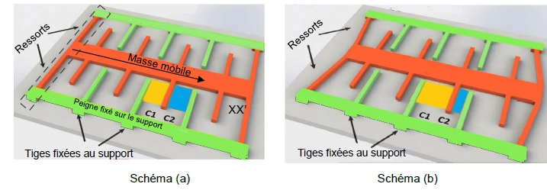

Elle est composée d'une partie mobile en forme de peigne avec des tiges en silicium se déplaçant entre des tiges fixes, écartées d'environ 1,3 micromètres. Lorsque l'accéléromètre d'un smartphone bouge, la tige mobile oscille d'un côté ou de l'autre. En mesurant la variation de capacité électrique entre les tiges, on déduit le sens et l'ampleur du mouvement.

Ces capteurs passent la composante continue, c'est à dire qu’ils peuvent également mesurer une valeur statique d'accélération (exemple : la composante de g, pour en déduire une inclinaison). Bien que leur échelle de mesure se limite de 3 à 100g, les accéléromètres capacitifs sont robustes et sont capables de supporter des surcharges allants jusqu’à 10 000g tout en fournissant un signal de sortie élevé.

b) Gyroscope

Un gyroscope est un dispositif utilisant la gravité terrestre pour déterminer l'orientation. Les capteurs gyroscopiques sont des dispositifs détectant la vitesse angulaire, qui est le changement d'angle de rotation par unité de temps. La vitesse angulaire est généralement exprimée en deg/s (degrés par seconde). Il existe trois types de gyroscopes de base : rotatifs (classique), à structure vibrante et optiques. En français, on parle plutôt de gyromètre pour mesurer une vitesse angulaire.

c) Défauts des données brutes

Indépendamment et/ou sans traitement les données en sorties de l’accéléromètre et du gyroscope ne sont pas utilisable en l’état. En effet, voilà par exemple la sortie d’un accéléromètre selon un de ses axes et complètement immobile.

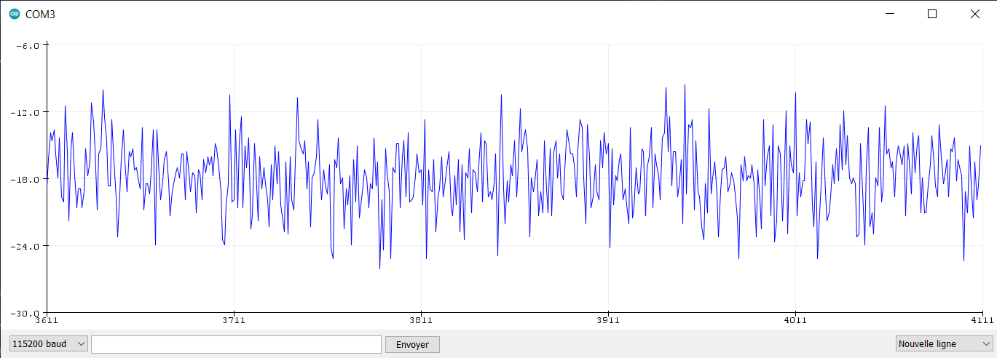

Le signal n’est pas stable et il est alors impossible d’intégrer le signal pour obtenir la distance parcourue car cette dernière divergerait vers l’infini alors même que le capteur n’a pas bougé. En effet, l’erreur obtenue lors de l’intégration est quadratique.

Pour pouvoir utiliser ces données, il faut calibrer avec précision le capteur et appliquer des filtres pour lisser le signal tout en conservant les informations.

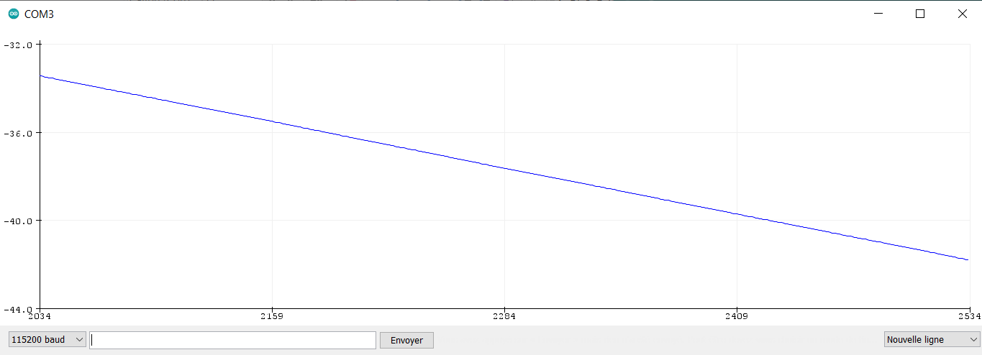

Lorsqu’on observe le comportement du gyroscope alors qu’il est posé à plat et ne bouge pas, on observe une dérive du signal vers – l’infini (on devrait observer une ligne droite). Lorsqu’on le bouge on observe une perturbation mais cela n’arrête pas la dérive.

Il faut donc trouver un moyen de corriger cette dérive pour rendre le signal utilisable et ainsi pourvoir l’intégrer pour trouver un angle.

1. Le capteur : GY-521
   1. Caractéristiques

La carte GY-521 [2] est muni d’un capteur MEMS MPU-6050. Le circuit contient trois capteurs: Un accéléromètre à 3 axes, un gyroscope à 3 axes et un capteur de température.

Pin Out et axes

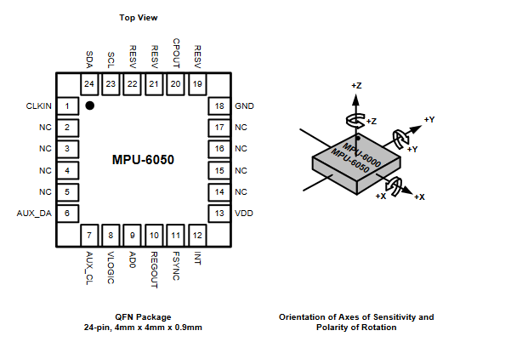

Diagramme de blocs

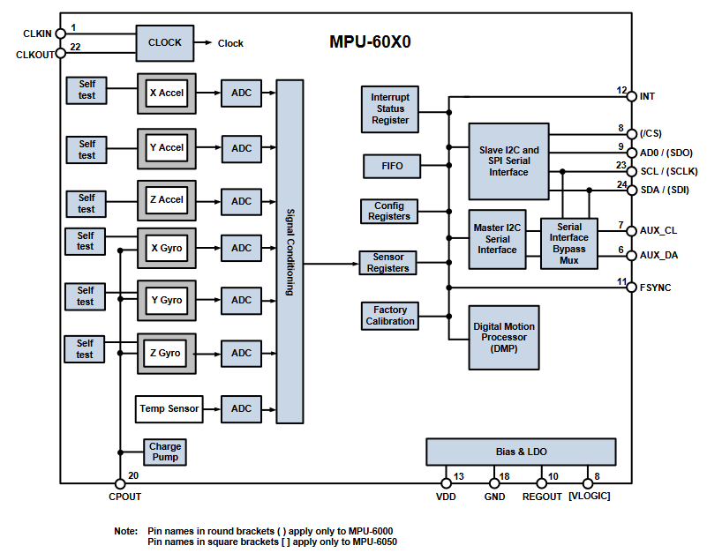

Caractéristiques du gyroscope :

* Le gyroscope MEMS à trois axes du MPU-60X0 comprend un large éventail de fonctionnalités:
* Capteurs de vitesse angulaire (gyroscopes) à sortie numérique des axes X, Y et Z avec une plage pleine échelle programmable par l’utilisateur de ± 250, ± 500, ± 1000 et ± 2000 ° / s
* Le signal de synchronisation externe connecté à la broche FSYNC prend en charge la synchronisation d’image, vidéo et GPS
* Les ADC 16 bits intégrés permettent l’échantillonnage simultané des gyroscopes
* Compensation de la stabilité en température intégrée dans le capteur
* Amélioration des performances de bruit basse fréquence
* Filtre passe-bas programmable numériquement
* Courant de fonctionnement du gyroscope: 3,6 mA
* Faible consommation au repos 5µA
* Facteur d’échelle de sensibilité calibré en usine
* Auto-test de l’utilisateur

Caractéristiques de l’accéléromètre

* L’accéléromètre MEMS à trois axes du MPU-60X0 comprend un large éventail de fonctionnalités:
* Accéléromètre à trois axes à sortie numérique avec une plage de pleine échelle programmable de ± 2g, ± 4g, ± 8g et
* ± 16g
* Les ADC 16 bits intégrés permettent l’échantillonnage simultané des accéléromètres sans multiplexeur
* Courant de fonctionnement normal de l’accéléromètre: 500µA
* Courant du mode accéléromètre basse puissance: 10µA à 1,25Hz, 20µA à 5Hz, 60µA à 20Hz, 110µA à 40 Hz
* Détection et signalisation d’orientation
* Détection de robinet
* Interruptions programmables par l’utilisateur
* Interruption High-G
* Auto-test de l’utilisateur
  1. Comment ça marche ?

Pin utilisable du capteur :

* VCC 🡪 3.3V ou 5V (de préférence)
* GND 🡪 Ground
* SCL 🡪 Communication I2C
* SDA 🡪 Communication I2C
* XDA 🡪 Communication I2C Auxiliaire
* XCL 🡪 Communication I2C Auxiliaire
* AD0 🡪 Adresse I2C 0x68 (ou 0x69 si bit à 1)
* INT 🡪 Bit d’interruption

Communication avec le capteur :

Pour récupérer les données du capteur, on passe une communication I2C. Pour initier le projet, nous avons choisi d’utiliser une librairie en C++ développé par Rob Tillaart [3]. Lors du passage du C++ au Rust, nous utiliserons une autre librairie ou la développerons nous-même. Le but de la librairie est de simplifier la récupération des données d’accélérations et gyroscopiques pour ne pas s’attarder sur l’acquisition des données mais plutôt sur leur traitement.

1. Détermination de l’angle
   1. Principales idées explorées

L’objectif est de déterminer l’angle de rotation autour de l’angle Z. Pour cela, nous avons besoin des données du gyroscope (gz). À partir des données brutes on calcule le lacet. Habituellement, la notion de lacet est utilisée pour un avion. On parle alors d’axe de tangage (Pitch), de roulis (Roll) et de lacet (Yaw) [4]. Ces trois notions nous seront utiles dans la suite du projet.

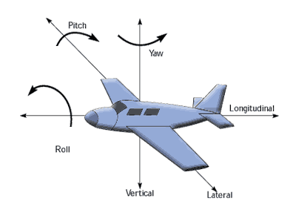

Pour cette partie, nous voulons connaitre le lacet ce qui correspond à l’angle Z (du gyroscope) sur le capteur MPU6050 (cf. 4) a.). Cependant, comme nous l’avons vu dans la partie 3c), les données du gyroscope ne sont pas stables au cours du temps et dérivent très rapidement. À contrario, les données de l’accéléromètre sont plus stables à court terme. On peut donc utiliser de la trigonométrie classique pour déterminer l’angle de lacet. Pour son calcul, on utilise la formule suivante :

Ce n’est pas le seul moyen de calculer cet angle, néanmoins, l’angle calculé dérive autant que pour le gyroscope. Il faut donc utiliser un filtre spécial pour stabiliser le signal en y combinant les données du gyroscope.

* 1. Le filtre de Kalman

Le filtre de Kalman [5] est une méthode permettant d’estimer des paramètres d’un système évoluant dans le temps à partir de mesures bruitées. La force de ce filtre est sa capacité de prédiction des paramètres et de rectification des erreurs, non seulement des capteurs, mais aussi du modèle lui-même. Il d'intégrer un terme d'imprécision sur le modèle lui-même, ce qui lui permet de donner des estimations correctes malgré les erreurs de modélisation (pour peu que les erreurs restent raisonnables).

Le fonctionnement du filtre de Kalman peut se diviser en deux étapes :

* Une première étape de prédiction de l'estimation selon le modèle du système. Pour ce faire, le filtre de Kalman reprend l'estimation précédente des paramètres et de l'erreur et prédit les nouveaux paramètres et la nouvelle erreur en fonction de la modélisation du système.
* La seconde étape va faire la mise à jour de cette prédiction grâce aux nouvelles mesures. Ces mesures (par définition bruités) vont permettre d'obtenir une estimation des paramètres et de l'erreur à partir de la prédiction faite. Si jamais le modèle comporte des erreurs, cette étape de mise à jour permettra de les rectifier.

Ce filtre est couramment utilisé dans les méthodes de corrections d’erreurs liées aux données accéléromètre/gyroscope en réalisant une fusion de données entre les deux capteurs. Nous ne détaillerons pas les principes mathématiques car ce n’est pas le but ici mais nous détaillerons les étapes de l’algorithme :

* Lire les données du capteur
* Calculer le lacet
* Fixer l’angle de départ dans le filtre de Kalman pour les calculs
* Calculer le nouvel angle en utilisant le lacet et la valeur du gyroscope sur l’angle associé (ici Z)
* Revenir à la première étape

Le fonctionnement est analogue pour le roulis et le tangage.

Cependant, à la différence du roulis et du tangage, en sortie du filtre de Kalman nous n’avons pas un angle mais une vitesse angulaire en degrés par seconde (car l’angle du gyroscope et du lacet ont été convertis en degrés par seconde). En effet, les axes de roulis et de tangages, une fois passé par le filtre de Kalman, fournissent un angle absolu (dans les faits il est relatif à la calibration du capteur) car ils dépendent en grande partie des accélérations sur X et Y qui sont stables si soumises à un angle car elles sont situées dans le plan d’inclinaison. Pour le lacet, c’est la rotation du plan formé par les axes X et Y qui est mesurée. Or, les angles sur X et Y n’étant pas modifiées lors d’une unique rotation sur autour du plan, la seule information que nous disposons est alors la vitesse de rotation. C’est ainsi, qu’en sortie du filtre de Kalman nous avons une vitesse angulaire et non pas un angle. Il faut donc intégrer le signal au cours du temps pour obtenir l’angle de déplacement qui sera relatif à la position de départ.

Ce fonctionnement soulève un problème de taille. En effet, le fait de devoir intégrer le signal au cours du temps rajoute une erreur qui se rajoute à la mesure à chaque intégration. La précision est donc grandement diminuée. Avec cette méthode, il est donc possible d’avoir une approximation de l’angle parcouru avec le filtre de Kalman mais pas une valeur aussi précise que pour le roulis et le tangage qui eux sont suffisamment précis pour être utilisable directement. L’unique moyen pour obtenir un résultat aussi fiable serait d’utiliser un magnétomètre et de faire de la fusion de données avec le gyroscope.

De plus, la moindre perturbation sur l’angle X ou Y, modifie grandement la courbe sur l’angle Z. Ce phénomène sera illustré dans la prochaine partie.

* 1. Premiers résultats

La figure ci-dessous montre le lacet en fonction du temps (courbe bleue). Ici, on a tourné le capteur d’environ 45°. Pour le calcul de l’angle, seule le temps en rouge est pris en compte car on applique un léger offset à partir duquel on va commencer à mesurer. C’est fait pour éviter de voir la mesure d’angle augmenter au cours du temps même lorsque le capteur ne bouge pas.

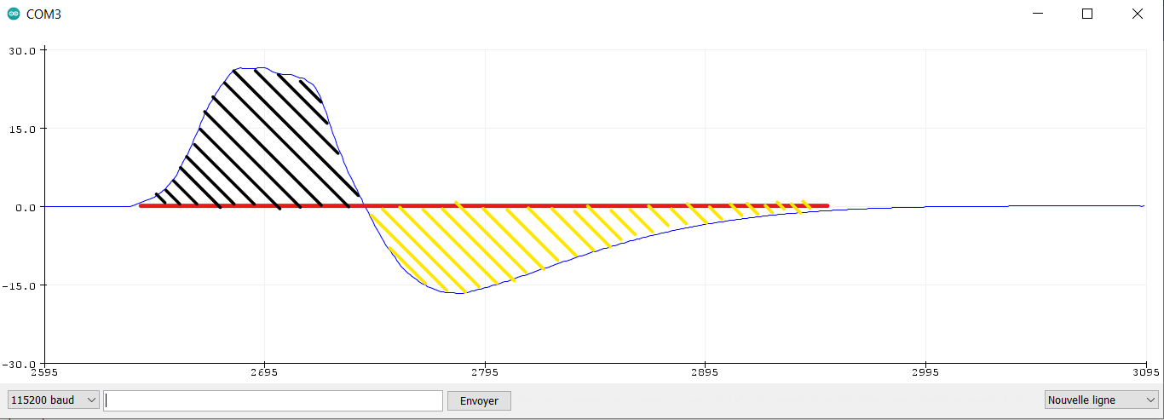

Pour obtenir la valeur de l’angle, on intègre la partie noire et la valeur absolue de la partie jaune. Ce calcul, nous donne dans le cas présent un angle relatif d’environ 44°. La mesure varie énormément selon la vitesse de rotation. Dans le cas d’une rotation très lente, la mesure sera sous-estimée et dans le cas d’une rotation très rapide, la mesure sera surestimée.

La figure ci-dessous montre maintenant l’influence des déplacements sur X et Y sur la vitesse angulaire sur Z. On a toujours notre vitesse de rotation en bleu et les lignes rouges servent de délimiteurs. Dans la zone 1, on bouge uniquement l’axe X, dans la zone 2 uniquement l’axe Y et enfin dans la zone 3 on bouge légèrement les deux axes pendant la même durée que pour la zone 2 avant de laisser le capteur retrouver son état de repos.

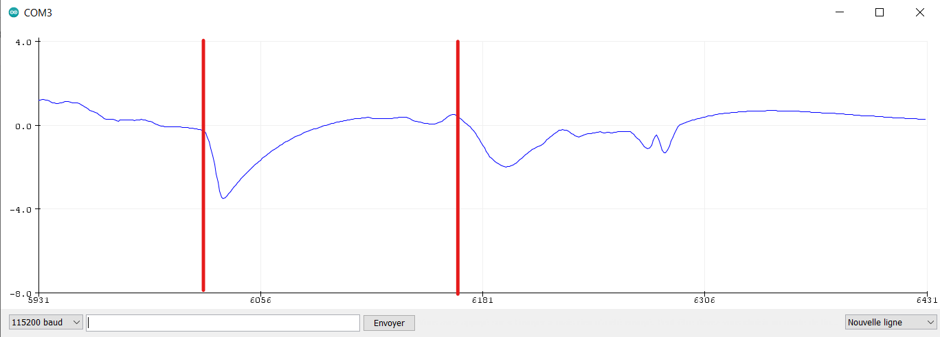

Le code utilisé permet également d’appliquer le même filtre sur les axes X et Y. Cette fois, on obtient bel et bien un angle absolu. On part donc de 0° dans la zone 1 où on ne touche pas le capteur (il est en repos). Dans la zone 2, on effectue une rotation de -90° et on observe donc que le signal indique directement -90° sans avoir besoin d’intégration. Dans la zone 3, le capteur est de nouveau au repos.

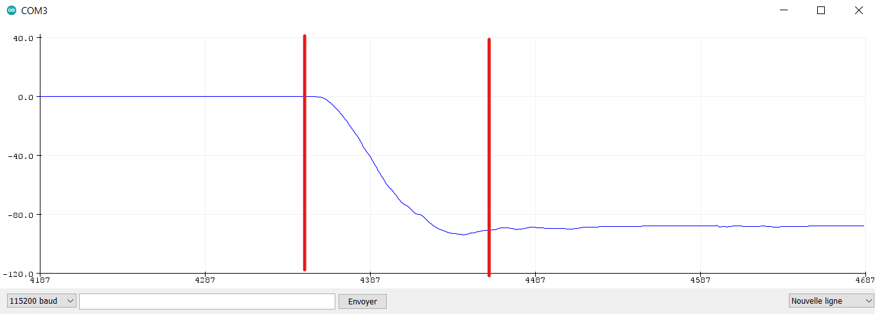

De la même manière que pour l’angle sur l’axe Z, on observe des perturbations mais uniquement sur l’axe concerné.

En conclusion, sans magnétomètre il est impossible d’obtenir une mesure précise sur l’axe Z et on obtiendra au maximum une approximation par intégration qui ne durera pas dans le temps à l’inverse des axes X et Y.

* 1. Limite de la méthode

Tout mouvement dans le plan X et Y perturbera la mesure de l’angle sur Z et comme vu précédemment, le filtre de Kalman ne fournissant uniquement une vitesse angulaire pour le lacet, nous n’aurons qu’une approximation de l’angle. Ainsi, la mesure de l’angle sera d’autant plus instable que le capteur bougera. On atteindra des aberrations. Il nous faut donc un magnétomètre pour nous permettre d’avoir une mesure d’angle absolu et directe et ainsi réduire l’influence des perturbations. Dans la suite du projet, il serait intéressant de tester la fusion de données avec un magnétomètre.

1. Détermination de la distance parcourue
   1. Principales idées explorées

Pour déterminer la distance parcourue par le capteur, on n’a pas besoin d’utiliser de fusion de données mais le signal doit être filtré pour pourvoir être utilisé. En effet, le signal doit être intégré deux fois et à chaque intégration une erreur se rajoute et vient grandement fausser la mesure. Plusieurs filtres ont donc été testés puis combinés pour observer leurs effets sur la précision de la mesure. Les résultats des méthodes seront donnés dans la partie suivante.

* + 1. Moyenne Glissante

Une moyenne glissante ou moyenne mobile [6] permet de lisser une série de valeurs exprimées en fonction du temps . Elle permet d’éliminer les fluctuations les moins significatives. Elle calcule la moyenne sur les X dernières valeurs.

D’abord testée comme solution à part entière, cette méthode a été utilisé par la suite pour améliorer les courbes des autres méthodes.

* + 1. Filtre numérique

Le signal filtré à l’instant N est égal au signal filtré à l’instant N-1 corrigé d’une fraction K de l’écart entre la mesure à l’instant N et le signal filtré de l’instant N-1 [7]. Voici un exemple de l’influence de K sur un filtre d’ordre 1.

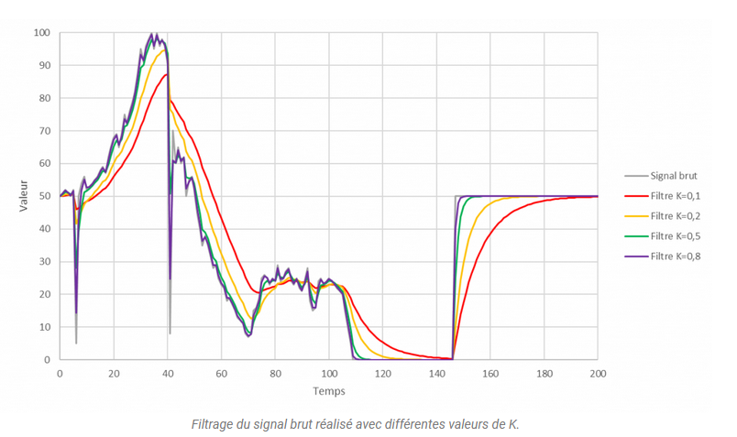

On peut combiner ce filtre à une moyenne glissante et la généraliser à *i* filtre en cascade :

Cette équation signifie que, plus le nombre de filtres en série est important (plus *i* est grand), moins la valeur de la mesure à l’instant impacte la valeur filtrée . En effet, pour , la valeur de décroit *i* quand croit.

À titre d’exemple, voici le résultat obtenu avec une cascade de filtres ayant tous pour constante .

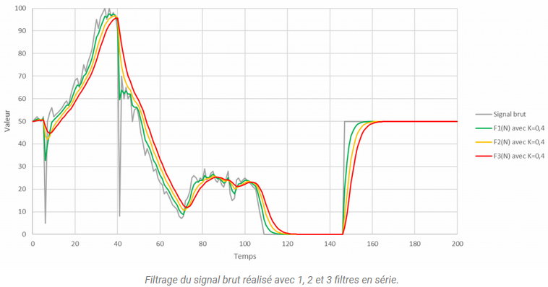

* + 1. Filtre passe-haut et passe-bas

Un filtre passe-haut permet de ne garder que les fréquences au-dessus de sa fréquence de coupure. De la même manière, un filtre passe-bas permet de ne garder que les fréquences, cette fois-ci en dessous de sa fréquence de coupure. Dans les deux cas, ces filtres permettent d’éliminer la composante continue d’un signal et/ou d’en diminuer le bruit. Dans notre cas, nous l’utiliserons pour recentrer notre signal autour de 0 et de diminuer le bruit important de l’accéléromètre.

Formule utilisée pour le filtre passe-bas :

Formule utilisée pour le filtre passe-haut :

* + 1. Filtre Butterworth

Le filtre Butterworth est un type de filtre de traitement du signal conçu pour avoir une réponse en fréquence aussi plate que possible dans la bande passante. Il est également appelé filtre d'amplitude au maximum plat. Butterworth a montré que des approximations successives plus proches étaient obtenues avec un nombre croissant d'éléments filtrants des bonnes valeurs.

* 1. Solution retenue

La solution retenue est celle de la combinaison d’un filtre passe-haut d’ordre 1 puis d’un filtre passe-bas d’ordre 1 également. Le tout agit comme un filtre passe bande. L’idée est de ne garder que les fréquences comprises entre 1 et 18 Hz car après analyse du spectre, c’est ici que se concentre l’essentiel de l’information. Du fait du temps de réponse des filtres, on utilise une fréquence de coupure de 0.05 Hz et 20 Hz respectivement pour le filtre passe-haut et passe-bas. Ces valeurs seront susceptibles d’être modifiées au fur et à mesure des tests. Voici le schéma bloc de la solution :

**Accélération**

HP à 0.05 Hz

LP à 18 Hz

Intégration

**Vitesse**

**Vitesse**

HP à 0.05 Hz

LP à 18 Hz

Intégration

**Distance**

MW

*HP : Filtre passe-haut  
LP : Filtre passe-bas  
MW : Moyenne glissante sur X valeurs*

Avant d’obtenir la distance parcourue et avant l’intégration on effectue une moyenne glissante pour lisser une dernière fois le signal et faciliter la mise en place d’offset pour le calcul. On aurait pu le faire avant l’intégration de l’accélération également mais on aurait pu perdre trop d’informations pour les étapes suivantes et cela aurait rajouté du temps de calcul.

* 1. Résultats des solutions testées

Pour rappel, les données d’accélérations que je remets ci-dessous sont très bruités et ce peu importe l’axe d’observation. On peut également noter ci-dessous que le capteur n’est pas parfaitement droit. De plus, la librairie utilisée renvoie les valeurs en *g* et non pas en m/s². Les données de l’accélération sont donc converties en cm/s² avant de pourvoir être exploitées.



L’idée est d’observer les améliorations (ou non) des différentes solutions testées sur le signal. Si le signal est suffisamment exploitable, on essaie aussi de mesurer la distance parcourue.

* + 1. Moyenne glissante

En bleu, on peut observer l’accélération sur Y et en rouge il s’agit d’une moyenne glissante sur les 30 dernières valeurs. La moyenne glissante parvient à réduire le bruit ambient et retranscrit plus fidèlement le mouvement transmis (au milieu du signal).

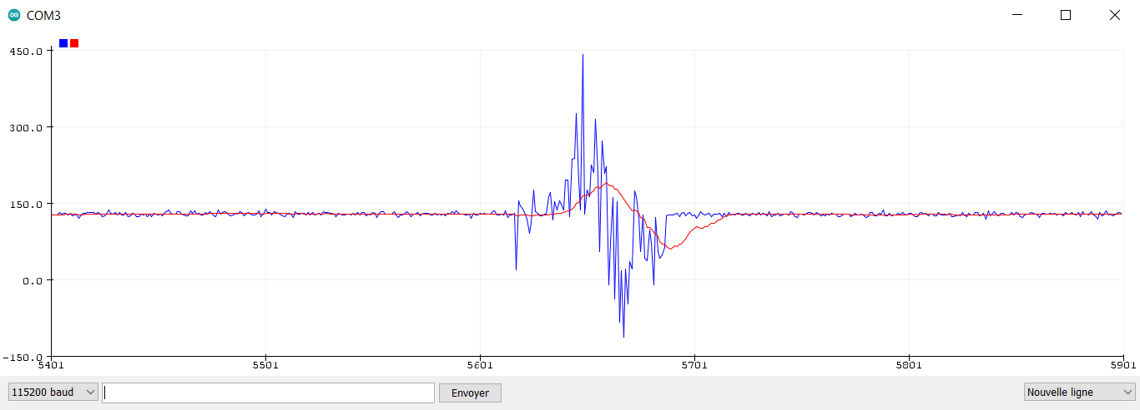

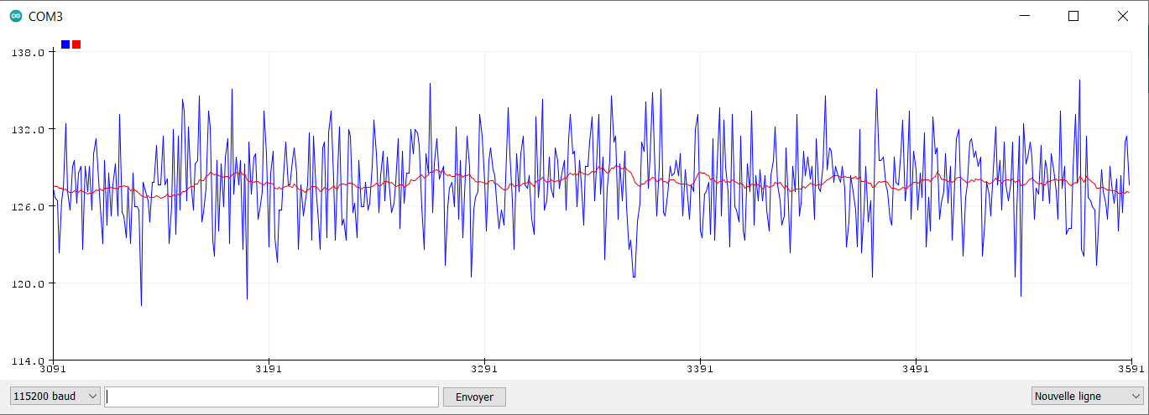

Cependant, à lui tout seul, ce n’est pas suffisant pour mesurer une distance. Mais bien qu’il y ait une perte d’informations et qu’il induit un décalage temporel, sur un signal moins bruité, il lisse parfaitement le signal facilitant ainsi son utilisation future. C’est pour cette raison que cette méthode sera beaucoup utilisé dans la suite.

* + 1. Filtre numérique

Ici, on utilise un filtre d’ordre 3, avec un poids K de 0.3. En bleu, on a l’accélération, en rouge le filtre d’ordre 1, en vert d’ordre 2 et en orange d’ordre 3. Ici, est représenté le capteur au repos.

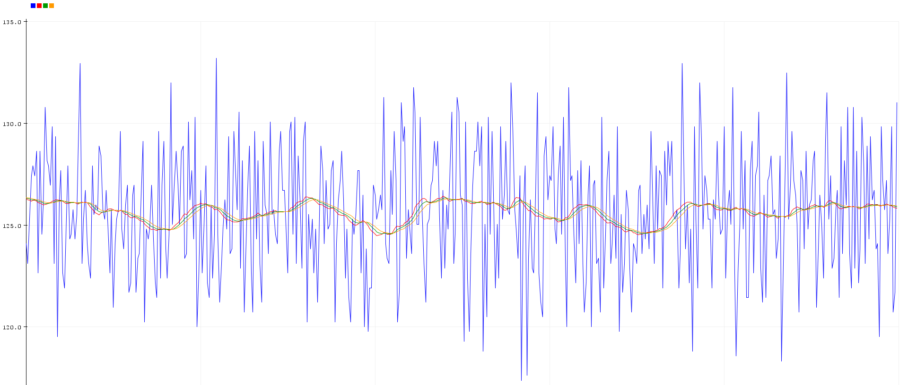

Ici, on a en bleu l’ordre 1, en rouge l’ordre 2 et en vert l’ordre vert. Un mouvement est appliqué au capteur.

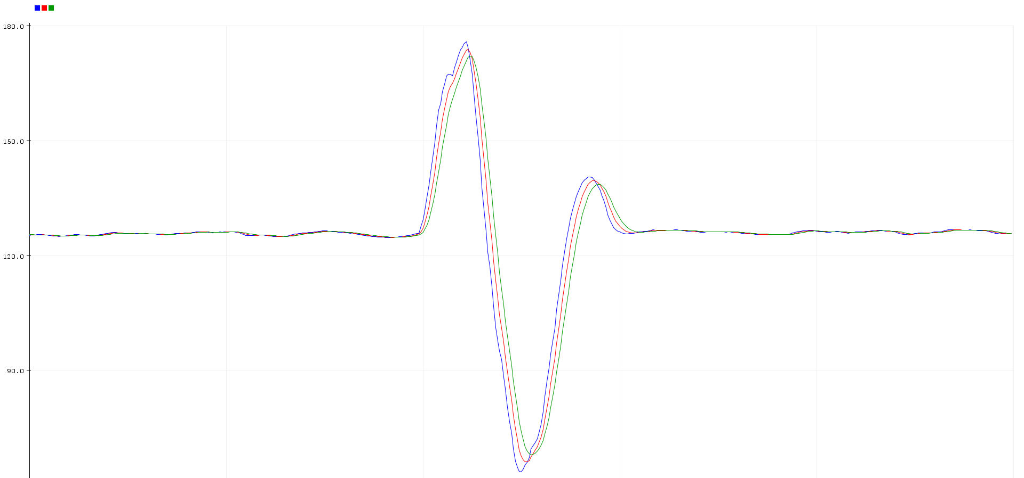

Finalement, une moyenne glissante et un offset sont appliqués sur le filtre d’ordre 3 pour lisser le signal autour de 0.

Nous avons mesuré les performances de cette méthode et dans les axes positifs les résultats étaient relativement bon avec une erreur de 5 à 7 cm en moyenne sur un déplacement de 15 à 20 cm. Cependant, dans les X ou Y négatifs, la mesure atteignait les 100 à 200 cm pour un déplacement de 15 cm. Après quelques améliorations dans le code, on a pu atteindre une erreur de seulement 2 à 4 cm mais avec toujours le même problème dans le sens négatif.

De plus, on met en place un offset à l’initialisation pour recentrer le signal sur 0 et on a ce qu’on appelle une zone tampon fixé arbitrairement à 10 cm/s². Cette zone tampon génère une petite perte d’information qui se rajoute à l’erreur déterminé précédemment. Mais en dessous de cette valeur, les perturbations étant trop importante (même quand le capteur ne bouge pas), la distance qu’on mesure augmente tant bien même qu’on ne bouge pas le capteur.

* + 1. Filtre passe-haut

Ici, on a d’abord mis en place un filtre passe-haut avec une fréquence de coupure à 0.05 Hz. En bleu, on a l’accélération, en rouge le filtre passe-haut et en vert la moyenne glissante du filtre.

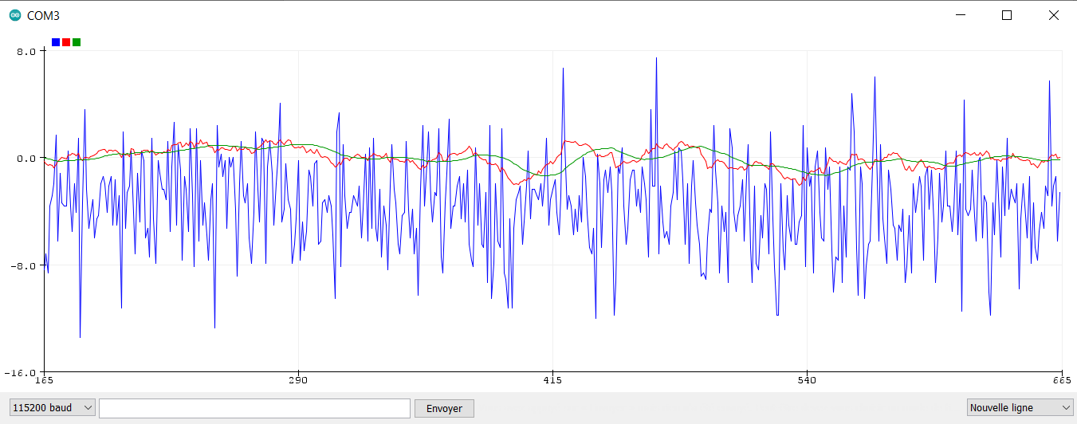

On peut voir que le filtre supprime la composante continue de l’accélération et recentre donc le signal autour de 0. Beaucoup de perturbations restants visibles, on met en place une moyenne glissante.

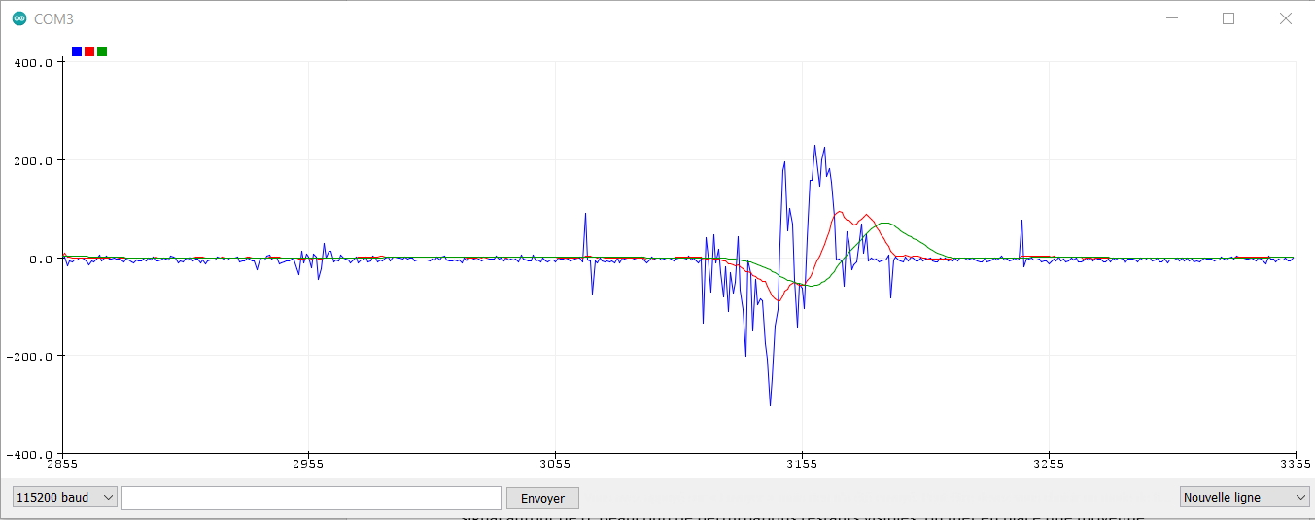

Lorsqu’on applique un mouvement, on voit une petite perte d’information qu’on corrige à l’aide d’un facteur qu’on choisit avec des tests.

Avec cette méthode, on observe une erreur de l’ordre de 4 à 5 cm sur une distance de déplacement de 15 cm.

* + 1. Filtre passe bas

Ici, on retrouve toujours en bleu l’accélération, et en rouge le filtre passe-bas à 20 Hz.

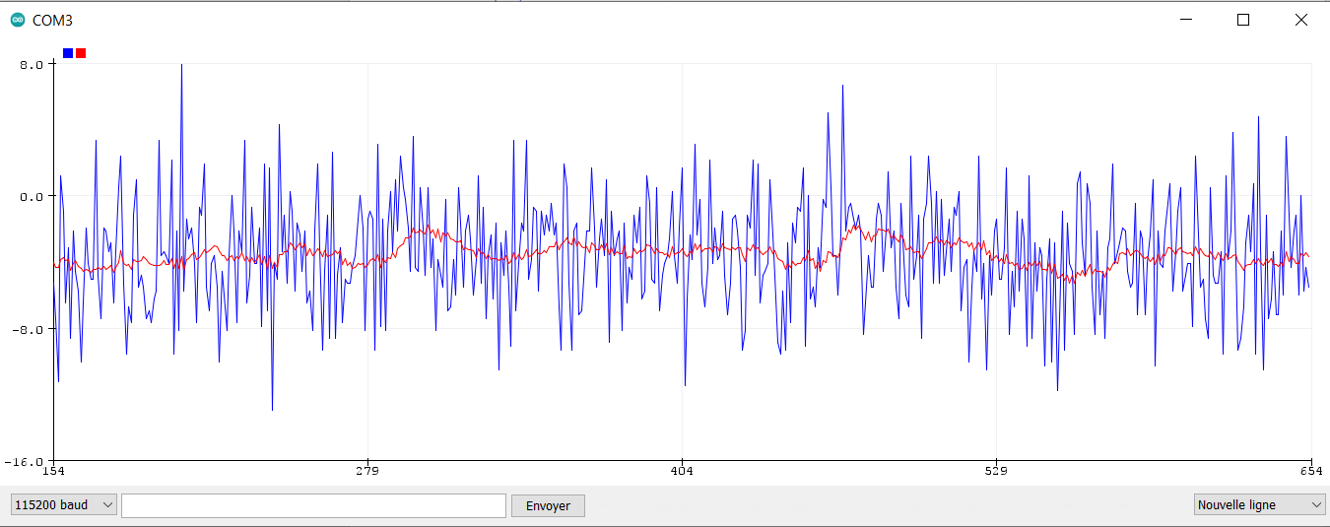

On peut noter que le filtre passe-bas ne recentre pas signal et reste bruité. Comme on peut le voir sur la figure ci-dessous, le filtre retranscrit bien un mouvement donné au capteur. Cependant, je ne suis pas allé plus loin avec le filtre passe-bas, le filtre passe-haut étant plus intéressant.

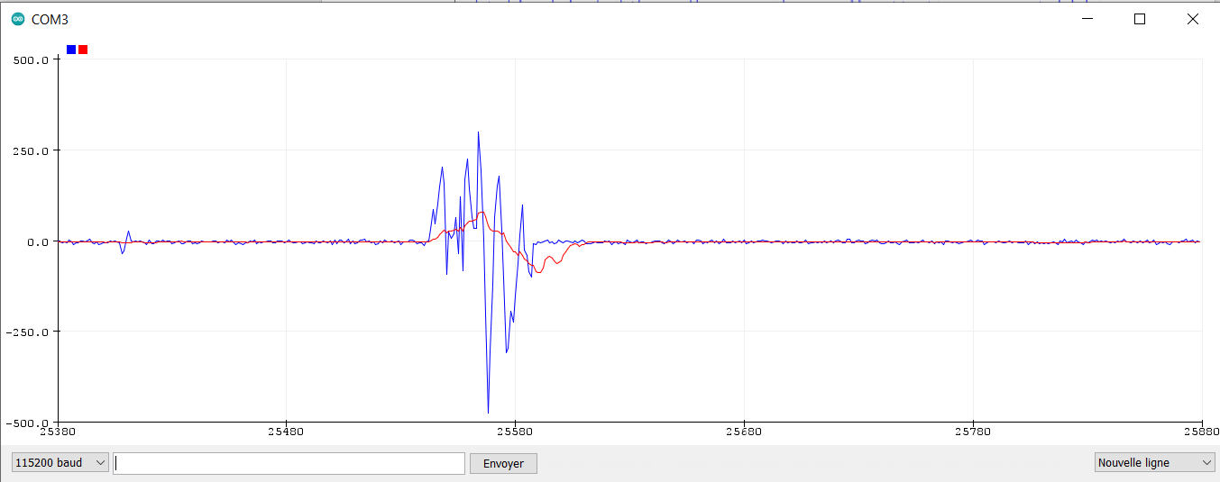

* + 1. Filtre de Butterworth

Dans le cas du filtre de Butterworth, bien d’attrayant sur le papier, sa mise en place révèle de nombreux problèmes. On a toujours besoin d’un offset pour le center sur 0 et surtout il ne retranscrit pas assez fidèlement le mouvement qui a été transmis.

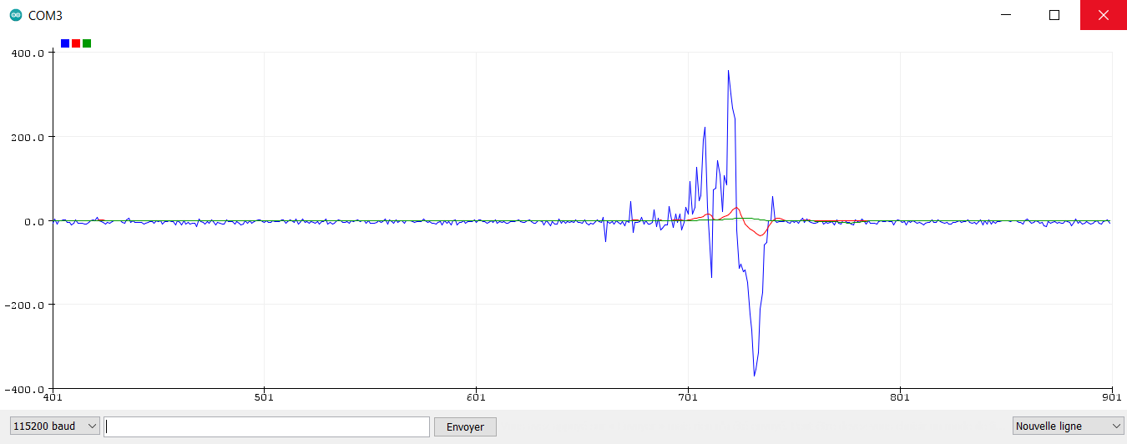

Pour toutes ces raisons, aucun test supplémentaire n’a été réalisé avec filtre. De plus, sa mise en place est plus complexe que les autres filtres.

* + 1. Solution retenue

Pour rappel la solution retenue est la combinaison du filtre passe-haut, du filtre passe-bas et de la moyenne glissante comme décrite dans la partie précédente.

Je ne montrerais pas les courbes d’accélérations ici car on les a déjà vu précédemment. De plus, les nombreuses étapes intermédiaires gardent toutes les informations essentielles jusqu’au tout dernier moment afin de minimiser les erreurs. Il n’y a donc pas beaucoup d’intérêts à toutes les afficher ici.

La seule courbe intéressante ici, est celle de la vitesse juste avant l’intégration finale. Il faut noter que l’échelle n’est pas la bonne car un facteur multiplicatif est appliqué pour faciliter la mise en place d’une zone tampon plus précise.

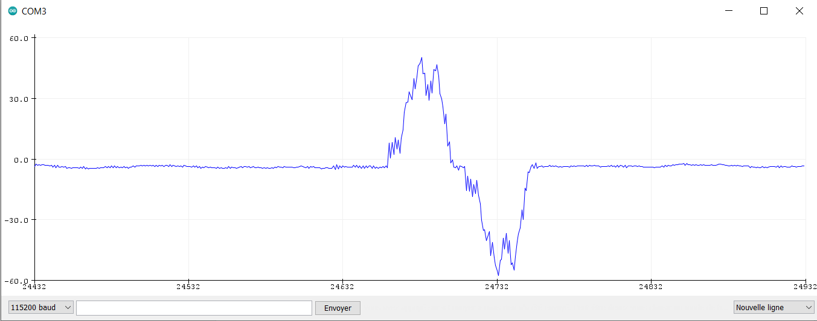

Lors des premières mesures de tests, on a pu atteindre une erreur moyenne de 1 à 3 cm sur une distance de déplacement de 15 cm.

* 1. Limite de la solution.

Le capteur à une certaine sensibilité que l’on peut régler mais il faut trouver un juste milieu. En effet, si le capteur bouge trop doucement, la distance sera sous-estimée. A l’inverse s’il bouge trop rapidement, elle sera surestimée. C’est le cas pour la solution que nous avons retenu tout comme celles que nous avons testés.

De plus, toute inclinaison du capteur faussera logiquement les résultats. Cela est dû au fait que les tests et les algorithmes ont été écrits pour une surface plane pour le moment. Mais ce comportement est « normal » car l’inclinaison du capteur induit une accélération plus ou moins constante sur ses axes et donc un décalage du zéro. Cependant, l’utilisation du filtre passe-haut corrige en partie ce problème. Seulement en partie, car il y a un temps de stabilisation proportionnel à l’angle du capteur. C’est-à-dire que plus l’angle du capteur augmente rapidement plus le filtre mettra du temps pour se stabiliser autour de 0 à nouveau.

Ensuite, le bruit du signal à tendance à augmenter avec le temps rendant la mesure de moins en moins précise. Cependant, une simple remise à zéro du capteur suffit pour le rendre à nouveau opérationnel.

Avec un accéléromètre grand public comme le GY-521, il sera difficile d’arriver à une meilleure précision. Néanmoins, c’est la seule option viable en tant qu’IMU (Inertial Measurement Unit) tant par sa taille très réduite et son coût très faible également.

Finalement, comme son nom l’indique un accéléromètre mesure l’accélération qui est elle-même dérivé de la vitesse. Par conséquent, peu importe la méthode utilisée, la mesure de distance ne sera fiable que dans un cours intervalle de temps puisque lorsqu’on aura atteint une vitesse constante avec le robot, l’accélération sera nulle et les intégrations successives donneront donc une distance parcourue de 0 cm.

1. Banc de test

Le but du banc de test que j’ai créé est simple et est de maintenir le capteur en place tout en bloquant les axes inutiles.

L’accéléromètre étant un capteur très sensible, il est nécessaire de le garder parfaitement plat et immobile notamment au début pour la calibration et la mise en place des offsets. Il faut donc un support pour accueillir le capteur et le maintenir en place.

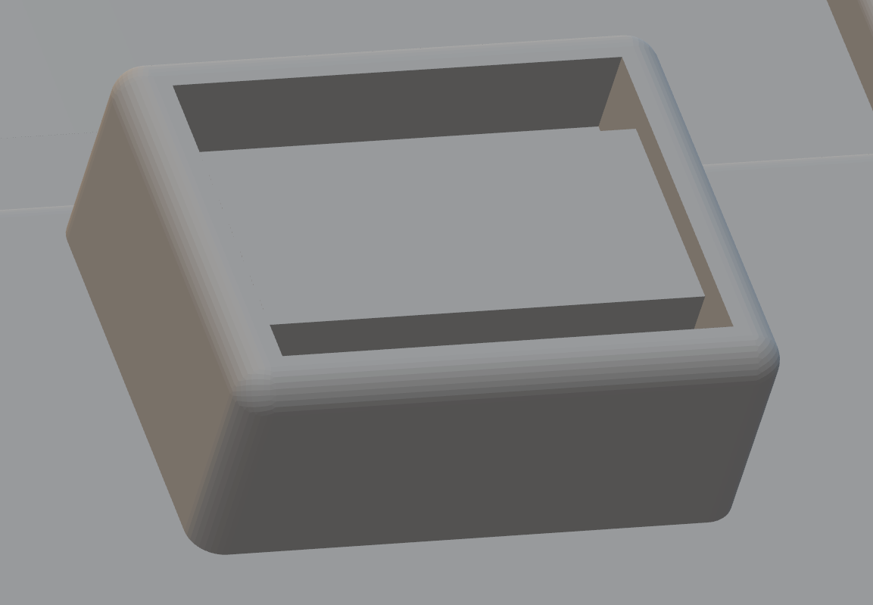

Ainsi, la forme ci-dessus, conçue en 3D assure cette tâche et sera placé sur les bancs de tests finaux.

L’ensemble des fichiers (au nombre de 4 pour le moment) ont été conçu à l’aide du logiciel de modélisation en 3D Fusion 360 d’Autodesk et seront imprimés avec une imprimante 3D. Ces pièces sont néanmoins susceptibles d’évoluer rapidement (notamment dans les dimensions) selon les besoins mais le principe de fonctionnement restera le même.

Au total, il y a donc 2 pièces pour la mesure de l’angle et 2 pièces pour la mesure de la distance. Dans les deux cas il y a une pièce mobile et une pièce fixe qui sert de référentiel.

Pour la mesure de l’angle, on donc une base ronde graduée tous les 45° et qui sera fixé à une table avec du scotch par exemple.

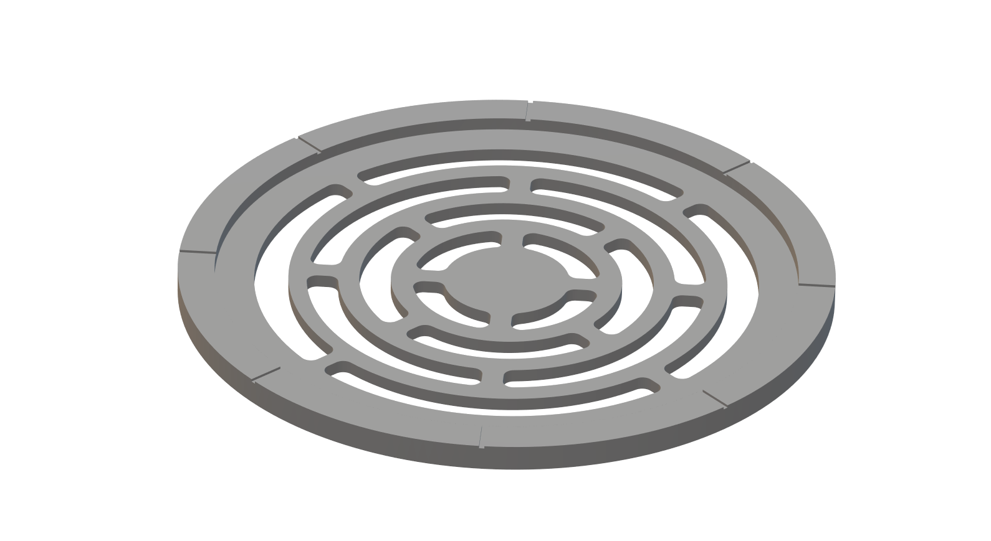

La pièce comporte des trous simplement par soucis d’économie de plastique et pour réduire le temps d’impression de la pièce.

À l’intérieur de cette pièce, on place la pièce ci-dessous.

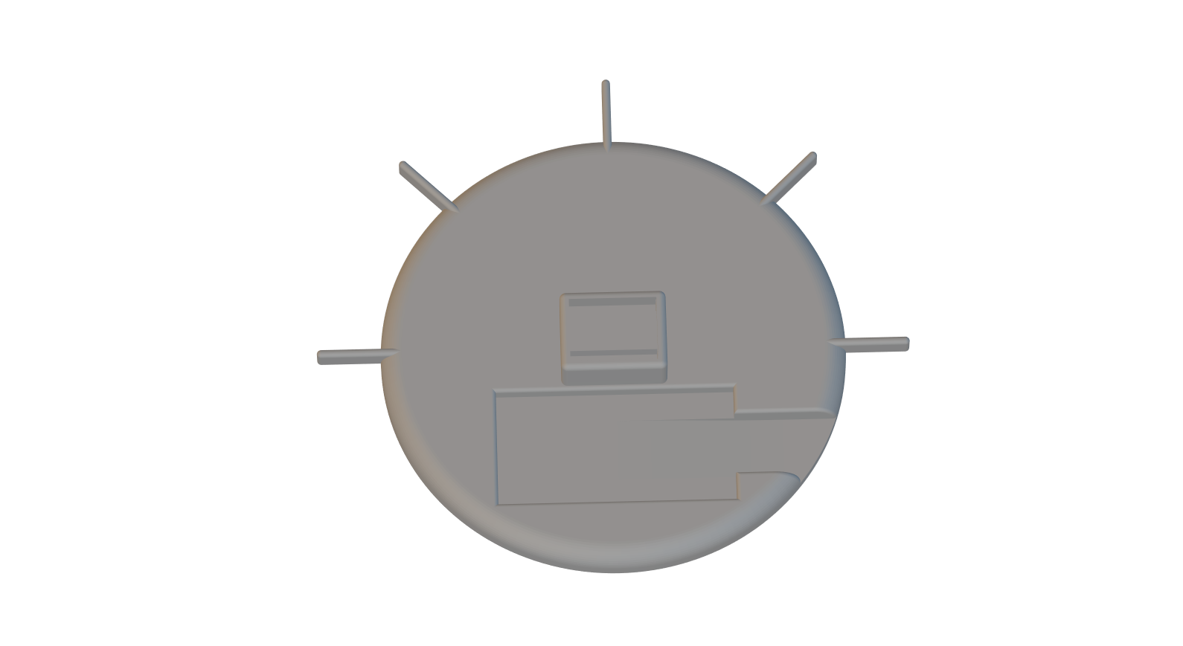

Cette pièce sera libre uniquement en rotation autour de l’axe Z pour éviter les déplacements involontaires de la main lorsque l’on bouge la pièce. On y retrouve un socle pour le capteur au centre même de la pièce. Un espace est prévu sur le bas pour accueillir un ESP32 et son câble d’alimentation. Enfin, des « mini-bras » sont placés sur la partie haute et sont espacés de 45°. Le but est de faciliter le mouvement de la pièce et d’augmenter la pertinence du banc de test car ils permettent de se déplacer d’un angle fixe.

De la même manière que pour la mesure de l’angle, pour la distance on a une base, rectangulaire cette fois-ci et graduée toutes les centimètres. La pièce ci-dessous est néanmoins qu’une partie de la base. L’Idée est d’en imprimer plusieurs, de les mettre bout à bout fixé sur une table et ainsi atteindre une distance au moins un mètre.

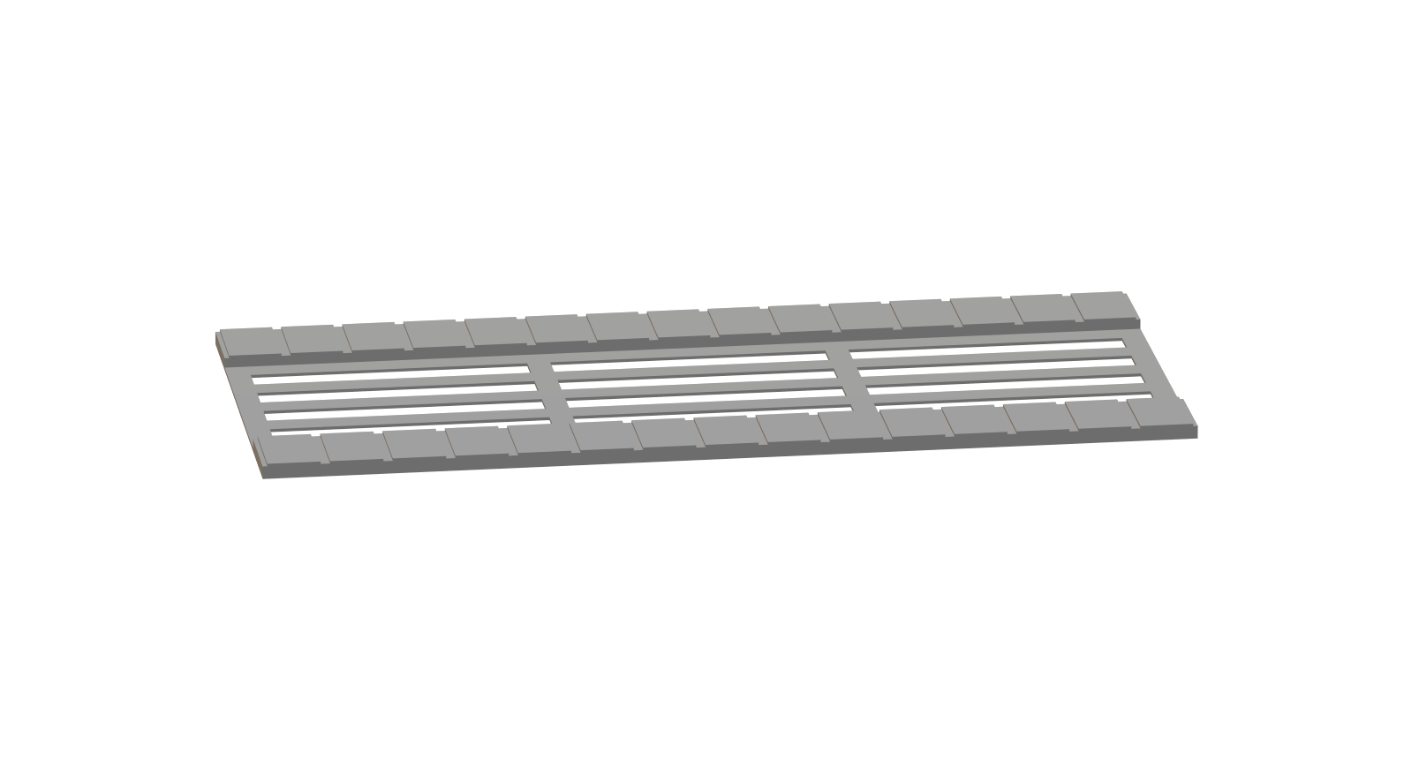

La pièce fait donc 15 cm de long et est conçue pour que les graduations puissent être continues en ajoutant des pièces bout à bout. Tout comme la base pour la mesure de l’angle, les trous sont là pour réduire la quantité de plastique et diminuer le temps d’impression.

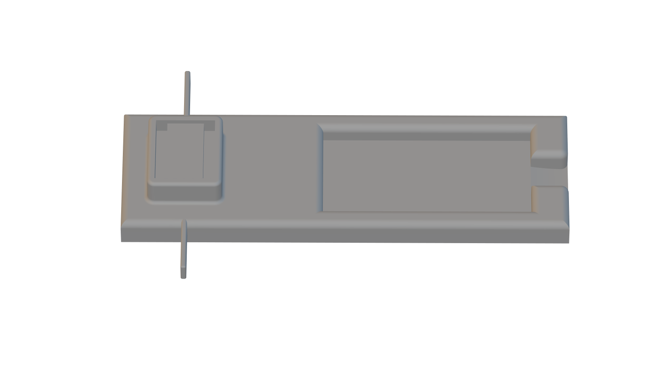

Cette pièce accueille donc les mêmes composants que pour la mesure de l’angle mais placé différemment. Les « mini-bras » pointent vers le milieu du capteur et permettront de connaitre la distance de déplacement à l’aide des marques sur la base.

1. Conclusion et perspectives

Assurer un suivi de distance et de mesure d’angle n’est pas une tâche facile avec un accéléromètre grand public et ne disposant que de 6 degrés de libertés. En effet, c’est un capteur donc les sorties sont relativement bruitées et dont les signaux sont donc difficilement exploitables en l’état. Cependant, grâce à la fusion de données entre les données de l’accéléromètre et du gyroscope, il est possible d’obtenir des mesures d’angles précises presque au degré près pour le roulis et le tangage à l’aide du filtre de Kalman. En ce qui concerne le lacet, il est possible, en utilisant la même méthode, d’approximer l’angle de rotation mais contrairement au roulis et au tangage, il dépendra fortement de la vitesse de rotation qu’on applique au capteur. Pour contrer ces effets, il faut intégrer un magnétomètre à la fusion de données. De cette manière, on obtiendra un angle très précis et les perturbations extérieures auront un impact limité.

En revanche, la détermination de la distance s’est avéré plus compliqué que prévu. En effet, bien que très fiable, le filtre de Kalman ne permet pas de terminer une position et donc une distance. Il a donc fallu passer par d’autres méthodes n’incluant pas la fusion de données car les données du gyroscope ne sont pas pertinentes pour la mesure de distance.   
Plusieurs filtres ont donc été testé pour rendre utilisable les données de l’accéléromètre. Cependant, même si on a montré que c’était possible, l’erreur reste grande et le système est fortement sensible aux perturbations extérieures. Il n’existe pas à ce jour de moyens beaucoup plus fiable de mesure de la distance dans le budget du projet. Un tel appareil couterait plusieurs milliers d’euros et surtout serait beaucoup trop gros pour être embarqué. Le type de capteur que nous disposons actuellement est donc parfaitement adapté pour cette partie du projet. De plus, la mesure de distance ne peut être effectué que sur de courtes périodes de temps à cause de la nature même de ce type de capteur. D’autres solutions seront donc à explorer pour cette problématique.

Une des idées à la base étaient d’utiliser le filtre de Kalman pour compenser le décalage de la variante continue de l’accélération mais le filtre passe-haut supprimant cette composante continue rend cette solution inutile au final.

Plus de tests devront être menés pour tenter d’améliorer la précision et de réduire l’impact des perturbations extérieures. Certains problèmes ont d’ores et déjà été réglé mais la fiabilité de la solution mise en place sur le long terme est mise en question.

1. Références